Schrijfopdracht klas 3

Bloed, zweet en gala!

Je zit nu in de derde en het examenjaar zit eraan te komen. Voor velen zal dit een veelbelovend jaar worden. Hoe zal Lotte eruit zien in een mooie galajurk? Wat voor rare fratsen zal Jesse gaan uithalen in Berlijn? En hoe zal iedereen het gaan doen tijdens de spannende examenweken. Kortom: genoeg op over te praten…

De opdracht:
Op dit blad staan een heel aantal opdrachten ie je allemaal moet
gaan uitvoeren. Typ alles uit, doe het in een net mapje, zorg voor
leuke foto’s enz. Zorg ervoor dat je in ieder geval de volgende
opdrachten zeker in je mapje hebt zitten.
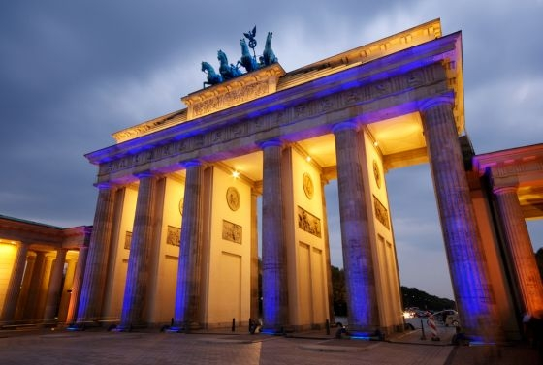
- Kaft
Je eigen boek moet natuurlijk een mooie kaft hebben.
Op een kaft moet in ieder geval staan:
- je naam (voor –en achternaam)
- je klas
- datum van inleveren
- de titel van dit project
- naam van je docent

- Inhoudsopgave
In je inhoudsopgave staan de hoofdstukken die je in je boek kan vinden.

- Verslag van een dagje uit
Meneer Heurkens heeft je gevraagd een artikel te schrijven voor in de schoolkrant. Je besluit dit artikeltje te schrijven over een dag in Berlijn. Kijk naar het Berlijnprogramma om te zien hoe zo’n dag eruit zou zien. Natuurlijk heb je een beetje fantasie nodig om er een beetje een leuk artikel van te maken. Denk ook hier aan inleiding, kern en slot!

- Poster
De leraren zitten met hun handen in het haar. Ze moeten weer een gala gaan organiseren, maar hebben geen tijd om het goed te doen. Help je leraar! Ontwerp een mooie uitnodiging voor in de aula. Denk er goed aan hoe een poster eruit moet komen te zien (opvallend, weinig tekst, mooi).

- Brief
Behalve dat je docenten geen tijd hebben om een poster te ontwerpen, hebben ze ook geen tijd om even de Lunenburg te reserveren voor het gala. Ze vragen jou (omdat jij zo goed bent in het schrijven van brieven) een brief te sturen. In deze brief moet je zetten wanneer je met de klas wil komen, waarom, welke ruimte je nodig hebt, hoe laat jullie aanwezig zullen zijn, enz. Je zal natuurlijk ook moeten vragen wat de kosten van zo’n avond zullen zijn? Wie zal er gaan zorgen voor de muziek?
Denk ook nu weer aan inleiding, kern en slot. In je vademecum kun je zien hoe een brief eruit moet komen te zien.

- Meningtekst
Er wordt in de regering al een tijdje gesproken over het nut van het examen. Zou een examen nog wel nodig zijn? Zouden leerlingen niet beter een portfolio kunnen maken en daarop beoordeeld kunnen worden? Hoe denk jij hierover? Moet het examen blijven bestaan of juist niet? Schrijf een meningtekst waarin je laat merken wat jouw mening is en waarin je argumenten geeft. Hoe ziet een meningtekst er ook alweer uit? Misschien overbodig, maar heb je gedacht aan inleiding, kern en slot?

- Verhaal
Je gaat een verhaal schrijven over een gebeurtenis uit leerjaar 4 (kies uit: dropping, Praag, diploma-uitreiking of gala). Je schrijft het verhaal vanuit jezelf waarin je een van deze gebeurtenissen mee gaat maken. Je mag natuurlijk zelf weten wat er in je verhaal gaat gebeuren en hoe spannend je het wil maken, maar je moet er wel voor zorgen dat het eruit ziet als een echt verhaal (dus met aanhalingstekens enzo). Je verhaal moet minimaal 2 A4’tjes zijn!

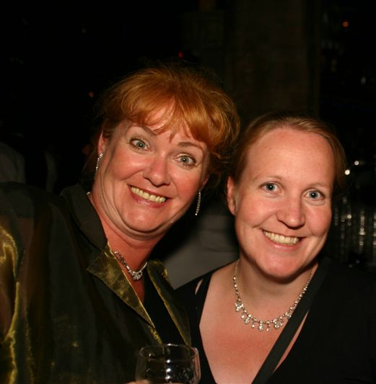

Programma Berlijn (heb je nodig voor verslag dagje uit)

Dinsdag in Berlijn

08.30u Ontbijt in Hotel Columbus

10.00u Bezoek aan Slot Sanssouci; een van de bekendste paleizen in Postdam.
12.00u Lunch

13.00u Vertrek met de bus naar Sachsenhausen
14.00u Aankomst in Sachsenhausen waar we in kleine groepen een rondleiding hebben.

17.00u Vertrek bus terug naar Berlijn
18.00u Avondeten in een leuk Berlijns restaurantje.
20:00u Zwemmen in Tropical Island.

00.00u Aankomst in Hotel Columbus en naar bed
